Herb gminy

INDYWIDULANY PLAN KONSULTACJI DO ( nazwa dokumentu)
………………………………………………………
DLA MIEJSCOWOŚCI………………………..
GMINA……………………………………………

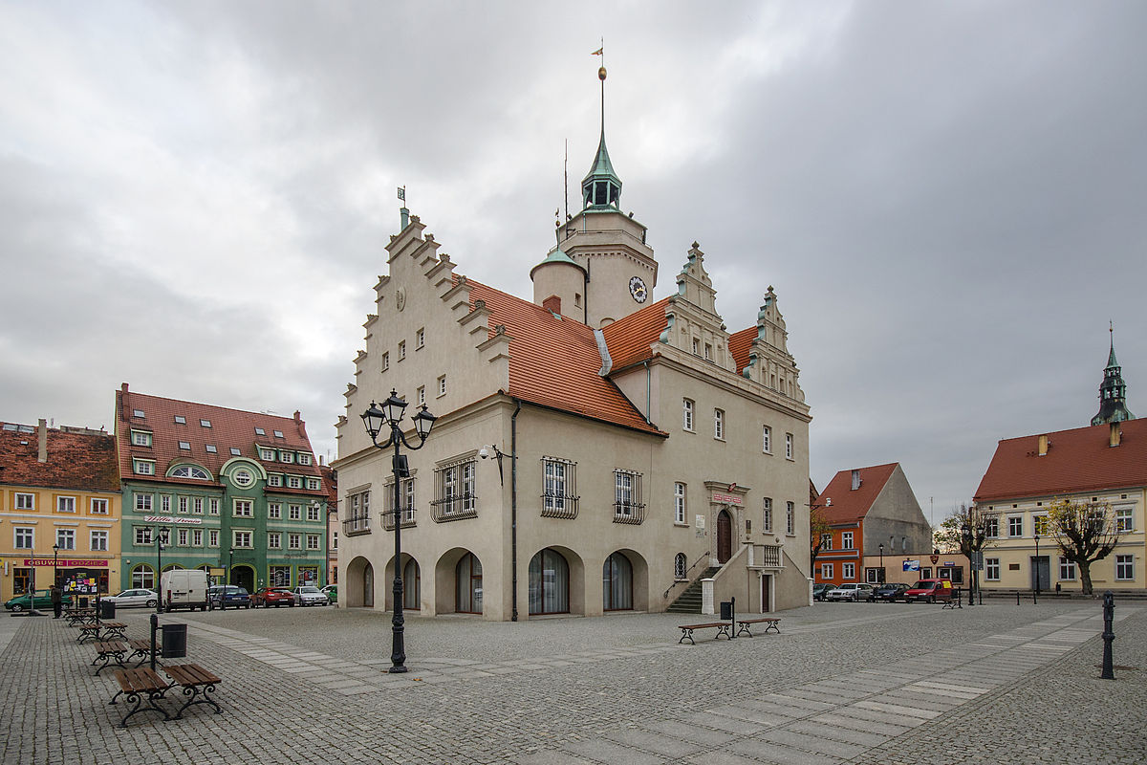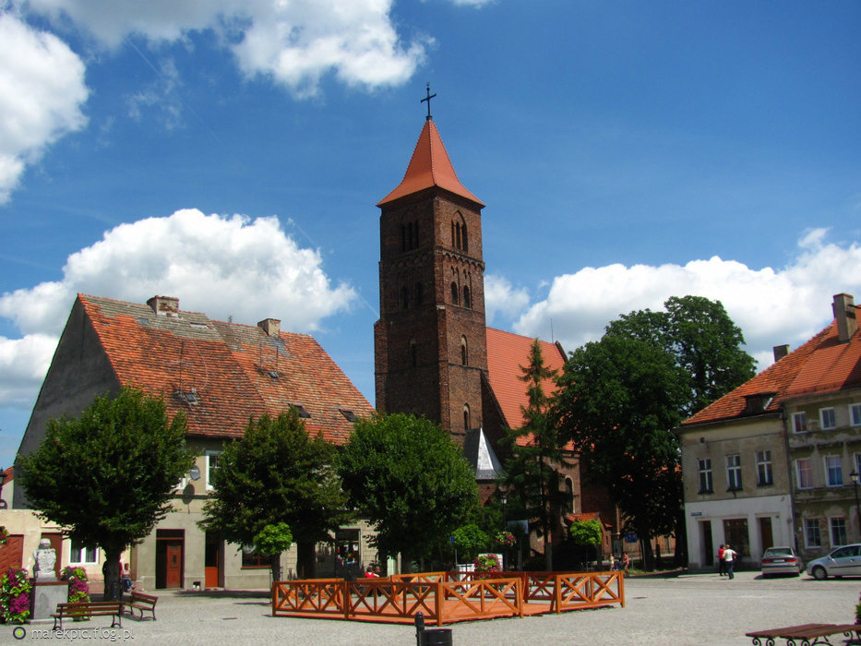
( zdjęcie, zdjęcia obszaru którego dotyczy plan miejscowy lub studium)

WRZESIEŃ 2019

SPIS TREŚCI
1.UWARUNKOWANIA PROCESU KONSULTACJI………………………………………………. 3
2.CELE KONSULTACJI 3
3.PLAN KONSULTACJI 3
4.HARMONOGRAM RZECZOWO-FINANSOWY 4
5.DOKUMENTACJA ZDJECIOWA I GRAFICZNA 6
6.ZAŁĄCZNIKI ( uchwały) 6

ZESPOŁ DO SPRAW KONSULTACJI W SKŁADZIE:

WSPARCIE PROCESU KONSULTACJI:

Dokument stanowi załącznik nr 1 do umowy powierzenia grantu gminie

Herb gminy

Projekt „Bliska przestrzeń” realizowany przez Fundację Ekologiczną „Zielona Akcja” oraz partnera Biuro Urbanistyczne „Ecoland” finansowany jest z Programu Operacyjnego Wiedza Edukacja Rozwój Osi Priorytetowej II Efektywne polityki publiczne dla rynku pracy, gospodarki i edukacji. www.zielonaakcja.pl

1.UWARUNKOWANIA PROCESU KONSULTACJI
( podać typ gminy, % gminy pokryty planami itd., jaki obszar ma objąć projekt planu lub studium + przyczyny opracowania planu lub studium, na podstawie jakiego dokumentu będą prowadzone konsultacje społeczne – uchwała o zasadach i trybie prowadzenia konsultacji społecznych, uchwała o przystąpieniu do planu miejscowego lub studium, wymienić etap prowadzenia procesu konsultacji)

2.CELE KONSULTACJI

( wymienić cele np. szerokie włączenie mieszkańców w proces planowania przestrzeni, poznanie potrzeb mieszkańców, zwiększenie poziomu akceptacji społecznej dla prowadzonych rozwiązań, edukacja obywatelska mieszkańców )

3.PLAN KONSULTACJI

( opis uczestników konsultacji oraz ich potrzeb, opis narzędzi konsultacji, miejsca realizacji konsultacji, terminy, dodatkowo wypełnienie zestawienia w tabeli; narzędzia i terminy konsultacji powinny być spójne z tabelą 4 harmonogram rzeczowo-finansowy)

lp | Narzędzia konsultacji | Uczestnicy ( w tym planowana liczba osób) | Termin | Miejsce realizacji
1
2

4.HARMONOGRAM RZECZOWO-FINANSOWY

( w tabeli powinny zostać opisane wszystkie zadania i rezultaty służące osiągnięciu celów konsultacji, termin wykonania – data lub m-c; rezultat to konkretny wynik, który zostanie osiągnięty np. 20 osób biorących udział w spotkaniu, sposób monitorowania – listy obecności, notatka, zdjęcia; kalkulacja kosztów – szacunek kosztów zgodny z cenami rynkowymi np. opracowanie i druk ulotki informacyjnej: opracowanie kwota, druk –liczba egz.kwota jednostkowa, niektóre zadania będą bezkosztowe np. powołanie grupy roboczej )

(Opis zadań: przygotowanie procesu konsultacji np.: opracowanie i druk materiałów informacyjnych, informacja o rozpoczęciu konsultacji w mediach, utworzenie bazy adresowej uczestników konsultacji, opracowanie materiałów na stronę internetową gminy, powołanie grupy roboczej, koordynacja procesu konsultacji, zakup sprzętu; prowadzenie procesu konsultacji np.: badanie ankietowe mieszkańców, sondaż on –line, spacer badawczy, spotkania otwarte, warsztaty konsultacyjne, spotkania focusowe, kawiarenka obywatelska – world caffe, punkt konsultacyjny, mapa potrzeb lokalnych w oparciu o mapy przestrzenne, warsztaty przyszłościowe dla młodzieży, wizyta studyjna, elektroniczne zbieranie wniosków mieszkańców – geoankiety ; ewaluacja procesu konsultacji np.: spotkanie podsumowujące proces, opracowanie raportu z konsultacji).
Tabela powinna być spójna z 3.planem konsultacji

Więcej informacji o sposobach prowadzenia konsultacji http://www.zielonaakcja.pl/index.php/projekty/97-projekty/w-realizacji/664-projekt-bliska-przestrzen

l.p | Opis zadań ( co konkretnie ma być zrobione) | Termin  wykonania | Rezultaty |  | Szacunek kosztów
 |  |  | Rezultaty poszczególnych zadań | Sposób  monitorowania | Kalkulacja kosztów |  | Kwota
Etap I Przygotowanie procesu konsultacji społecznych
1.1
1.2
1.3
Etap II Prowadzenie procesu konsultacji
2.1
2.2
Etap III Ewaluacja procesu konsultacji
3.1
3.2
3.3

Uzasadnienie zakupu sprzętu (lub innych produktów i usług):………………………………………………
………………………………………………………………………………………………………………………………………………
………………………………………………………………………………………………………………………………………………

5.DOKUMENTACJA ZDJECIOWA I GRAFICZNA

6.ZAŁĄCZNIKI

